|  |  |  |
| --- | --- | --- |
|  | Universidad Tecnológica Nacional  Facultad Regional Buenos Aires  Análisis de Sistemas de Información 2024  Curso: K2001  Turno: Mañana |  |

|  |
| --- |
| Nombre del Ejercicio  Minuta de Reunión e Informe de Avance  Tema  Investigación |

|  |  |
| --- | --- |
| **GRUPO N° 2** | |
| **Nombre y Apellido** | **Legajo** |
| Agustín Nicolás Herzkovich | 213.787-2 |
| Ezequiel Su | 214.167-0 |
| Facundo Martín Gutman | 212.989-9 |
| Facundo Tobías Sabelli | 214.095-0 |
| Fausto Oliva | 213.943-1 |
| Lucas Sebastián Arias | 213.477-9 |
| Luciano Ezequiel Tapia | 214.176-0 |
| Tomás Pedro Palazzesi | 213.961-3 |

|  |  |
| --- | --- |
| **FECHA DE PRESENTACIÓN:** | 09/05/2024 |
| **FECHA DE DEVOLUCIÓN:** |  |
| **CALIFICACIÓN:** |  |
| **FIRMA PROFESOR:** |  |

Índice

Minuta de Reunión 2

¿Qué es? 2

¿Qué información debe contener? 2

¿Cuándo se utiliza? 2

Ejemplo 3

Informe de Avance 3

¿Qué es? 3

¿Qué información debe contener? 3

¿Cuándo se utiliza? 4

Ejemplo 4

Bibliografía 5

Minuta de Reunión 5

Informe de Avance 5

# Minuta de Reunión

## ¿Qué es?

Las minutas de reunión son actas que se registran durante una reunión para resaltar los temas clave que se discuten, las mociones propuestas o votadas, y las actividades que se van a emprender. Por lo general, las minutas de reunión son tomadas por un miembro designado del grupo para tal fin, cuya tarea es llevar un registro preciso de lo acontecido durante la misma.

Realizar una minuta de reunión involucra cinco pasos:

* Preplanificación.
* Toma de notas.
* Escritura o transcripción de las notas.
* Compartir las minutas de reunión.
* Archivo o almacenamiento de las minutas para referencia en el futuro.

Si una reunión está bien planificada con anticipación. Realizar las minutas será mucho más fácil. Por ello, el presidente y el encargado de las actas deberían trabajar juntos para determinar el orden del día de la reunión de antemano. El orden del día de la reunión servirá como guía sobre cómo tomar notas y preparar las minutas, además, incluye datos como: nombres de los miembros presentes, documentos que pueden entregarse durante el transcurso de la reunión, expectativas, etc.

Una vez terminada una reunión, la persona encargada de escribir las minutas debería obtener todos los recursos que necesita para redactar las actas de una manera clara y presentable.

Las minutas de reunión pueden registrarse manualmente o en un dispositivo electrónico como una computadora portátil o un Ipad.

## ¿Qué información debe contener?

En general, las minutas de reunión incluyen la siguiente información:

* Fecha y hora de la reunión.
* Nombres de los asistentes, así como de los participantes ausentes.
* Aceptación de, o enmiendas realizadas a, las actas de la reunión anterior.
* Decisiones tomadas con respecto a cada tema del orden del día, tales como:
  + Actividades emprendidas o acordadas.
  + Próximos pasos.
  + Resultados de elecciones.
  + Mociones aceptadas o rechazadas.
  + Nuevos asuntos.
  + Fecha y hora de la próxima reunión.

## ¿Cuándo se utiliza?

Estos son algunos de los casos donde se utilizan las minutas de reunión en el ámbito de los sistemas de información:

1. **Reuniones de Desarrollo de Software.**
2. **Reuniones de Planificación de Proyectos de TI.**
3. **Reuniones de Mantenimiento y Soporte de Sistemas.**
4. **Reuniones de Gestión de Proyectos de TI.**
5. **Reuniones de Evaluación y Auditoría de Sistemas.**

## Ejemplo

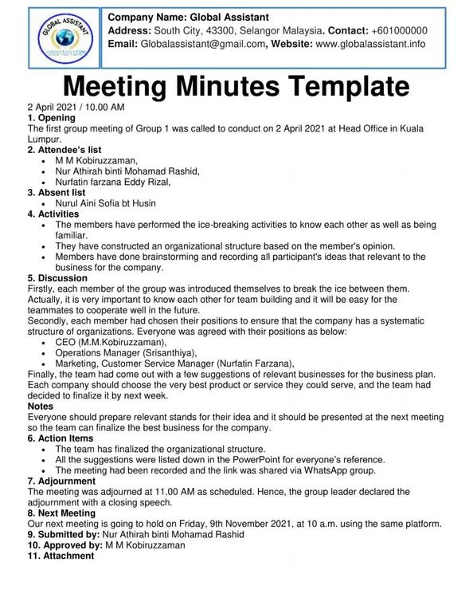

# Informe de Avance

## ¿Qué es?

Un informe de avance de proyecto es el estado actual de tu proyecto. Es una herramienta importante de comunicación, utilizada por los PM's (Project Managers) digitales y los gerentes de proyectos para proporcionar información acerca de lo que está pasando a los clientes, a los miembros del equipo y a las partes interesadas. Donde la información está basada en el plan de trabajo redactado informándole al cliente cuál es el progreso contra ese plan.

## ¿Qué información debe contener?

El informe debe incluir:

* Nombre del Proyecto / Nombre del Cliente.
* Visión del Proyecto Debe ser simple, indicando cuál es el proyecto y cuál es el objetivo o visión principal.
* Salud del Proyecto Indica el estado del proyecto, ejemplo, el “método del semáforo”. Verde para indicar que está bien; Amarillo para indicar que hay algunos problemas; Rojo para indicar” esto es un gran desastre”.
* Lo que realizamos en la Línea de Tiempo Actual, debe enlistarse en formato de viñetas, ser corto y simple.
* Lo que planeamos realizar en la próxima Línea de Tiempo: Lista de tareas clara y precisa que debe ser presentada en formato de viñeta.
* Problemas / Obstáculos: Para prever cualquier problema u obstáculo que impida avanzar con el proyecto.
* Próximas Tareas y Actividades: Una vista superficial de lo que está sucediendo

## ¿Cuándo se utiliza?

Dentro del ámbito de los sistemas de la información, el informe de avance se suele utilizar en casos como:

1. **Desarrollo de Software.**
2. **Implementación de Sistemas.**
3. **Mantenimiento de Sistemas.**
4. **Seguridad de la Información.**

## Ejemplo

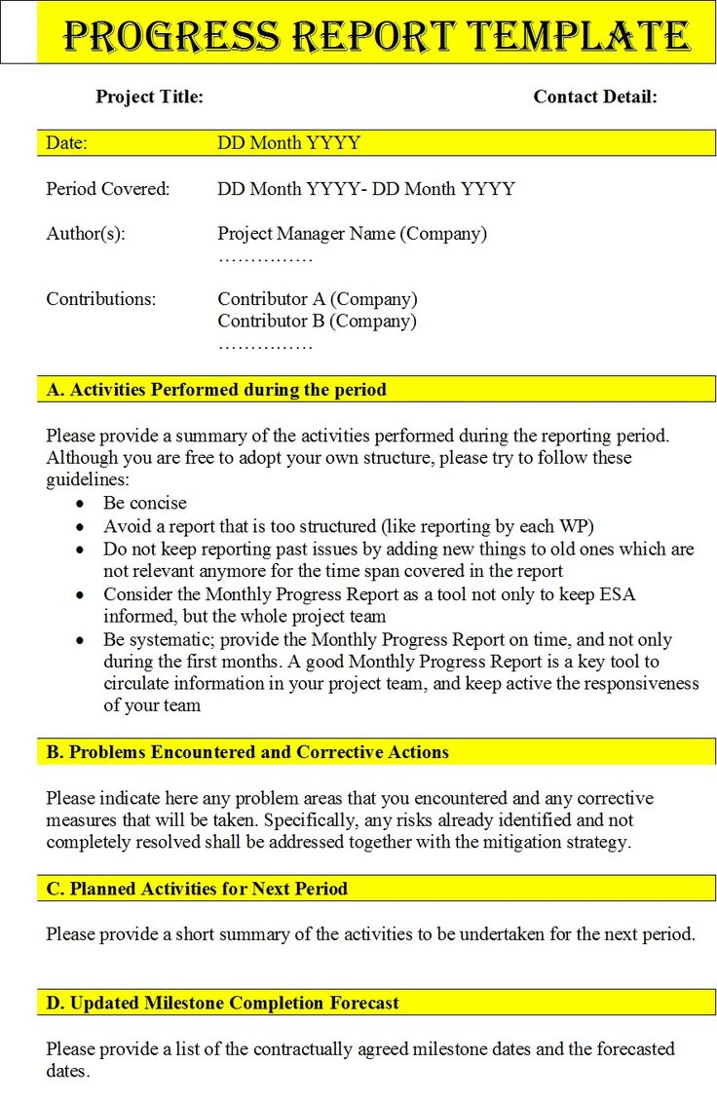

# Bibliografía

## Minuta de Reunión

**Descripción:** Corporate Finance Institute. Meeting Minutes.

<https://corporatefinanceinstitute.com/resources/management/meeting-minutes/>

**Ejemplo:** Pinterest. Minutes of Meeting Example.   
<https://ar.pinterest.com/pin/minutes-of-meeting-example-meeting-minutes-example-and-sample-meeting-minutes-template-examp--674062269235929546/>

## Informe de Avance

**Descripción:** 08/05/2024. Robyn Birkedal. Cómo Preparar un Informe de Avance de un Proyecto. The Digital Project Manager.

<https://thedigitalprojectmanager.com/es/como-gestionar-controlar/guia-informe-estado-de-proyecto/#:~:text=Un%20informe%20de%20avance%20de%20proyecto%20es%20el%20estado%20actual,equipo%20y%20a%20las%20partes%20interesadas.>

**Ejemplo:** Pinterest. Project Progress Report Template (PPR).

<https://ar.pinterest.com/pin/589549407502945383/>